學校名稱：桃園縣文山國民小學
辦理：友善校園週、反霸凌教育文宣實施活動 情形(附佐證照片)：
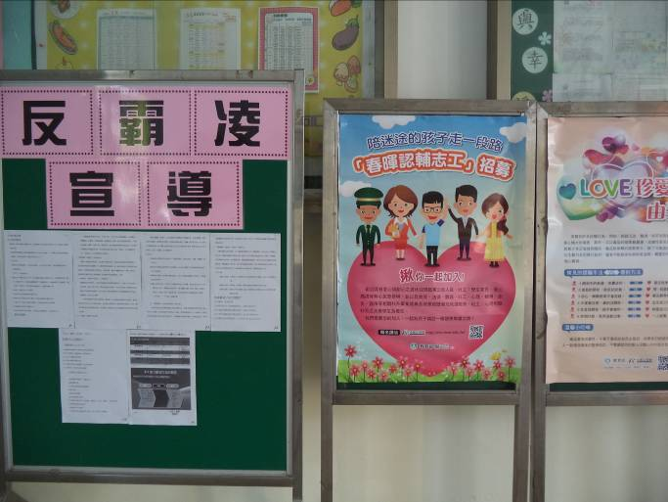 | 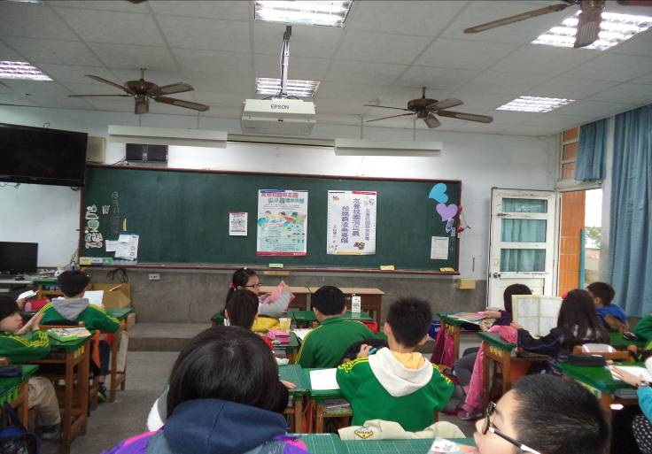
說明：於中廊張貼友善校園宣導海報 | 說明：班級宣導友善校園活動
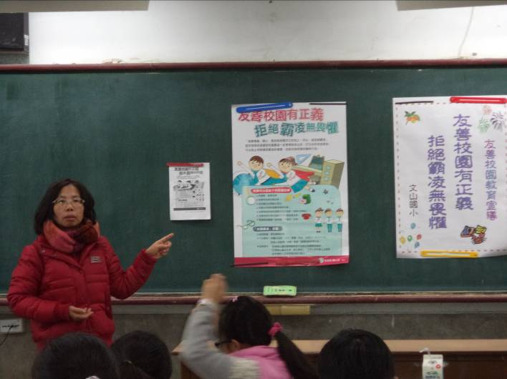 | 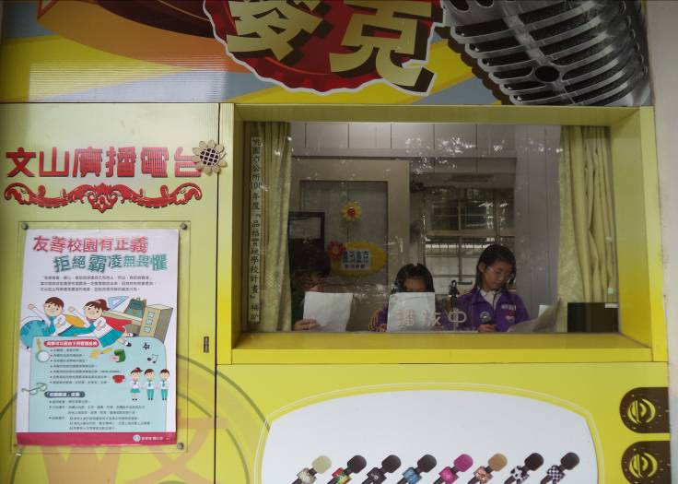
說明：班級老師宣導反霸凌相關訊息 | 說明： 文山廣播電台宣導友善校園活動
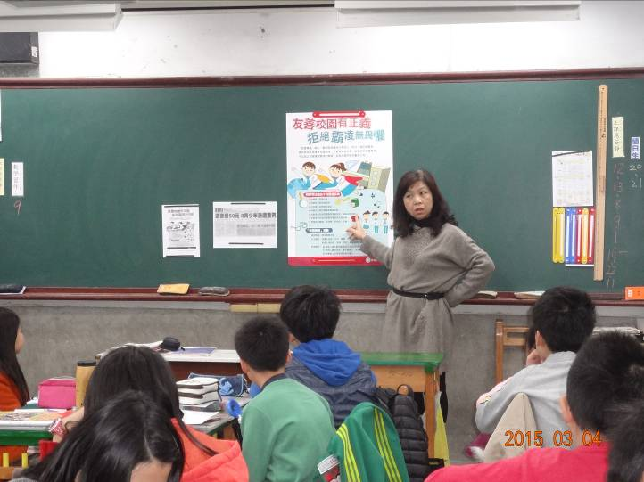 | 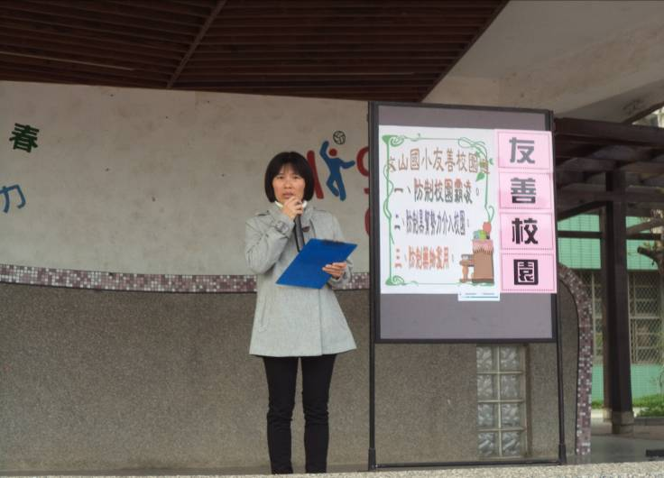
說明：反霸凌教學活動 | 說明：兒童晨會宣導友善校園週活動

